Министерство науки и высшего образования Российской Федерации

Пензенский государственный университет

Кафедра «Вычислительная техника»

**ОТЧЕТ**

по лабораторной работе №4

по дисциплине: «Электротехника, электроника и схемотехника»

на тему: «Исследование резонансных явлений

в электрических цепях переменного тока.

Резонанс напряжений. Резонанс токов»

Выполнили:

студенты группы 22ВВВ2

Харитонов Андрей

Шатин Данил

Юртаев Дмитрий

Приняли:

Бычков А. С.

Семенов А. О.

Пенза, 2023

|  |  |
| --- | --- |
| № бриг. | 5 |
| *R*, Ом | 1000 |
| *С*, мкФ | 0,22 |
| *L*, мГн | 330 |

**Параллельный резонанс**

Собрали цепь для наблюдения параллельного резонанса. Выставили минимальную частоту f = 1 Гц. Наблюдаем работу индуктора, но отсутствие конденсатора.

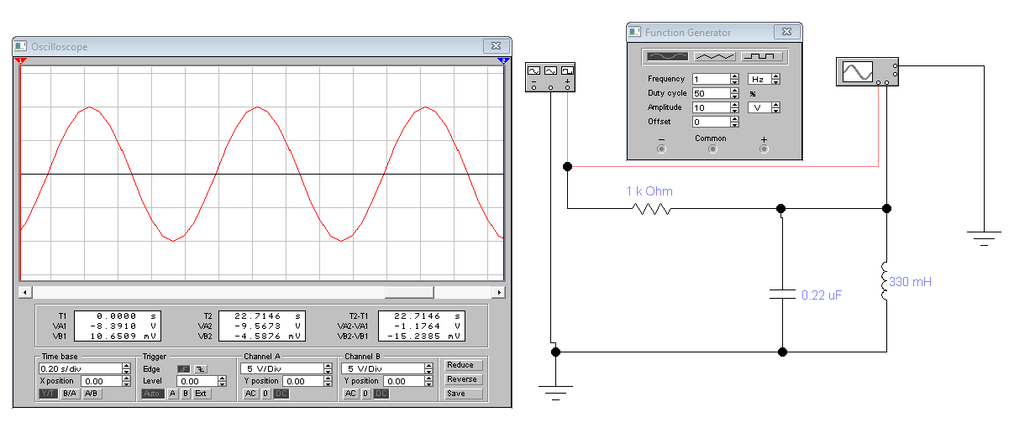

Измерили период выходного сигнала T = 1 c. И задержку импульсов tзад = 250 мс

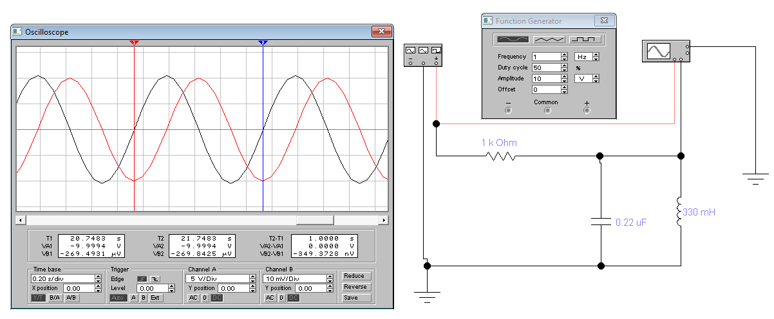

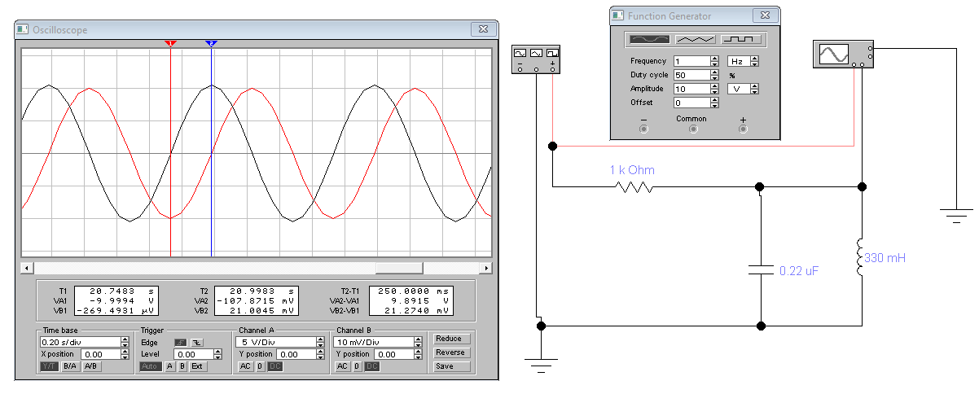

Измерили выходное напряжение U2 = 21,0045 мВ

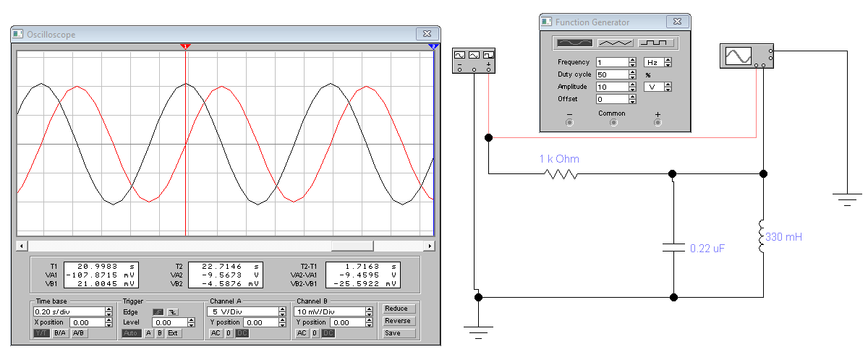

Далее проводим измерения на максимальной частоте = 5 МГц. Наблюдаем работу конденсатора, но отсутствие индуктора. Измерили период T = 200 нс. И задержку импульсов tзад = 50

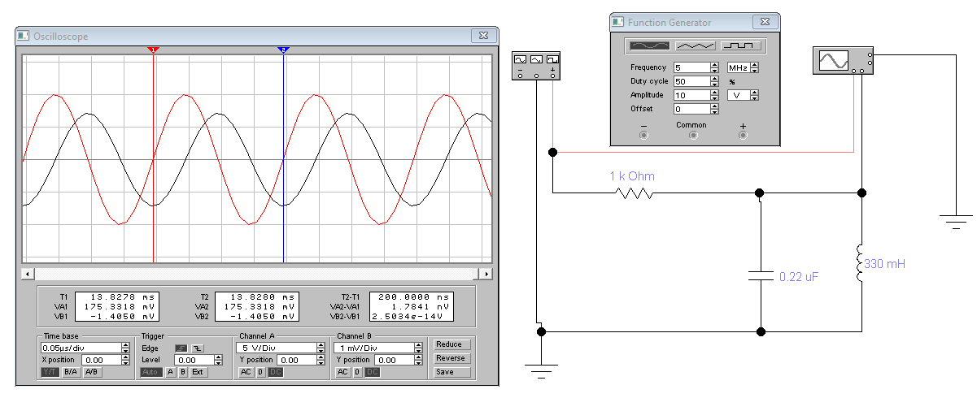

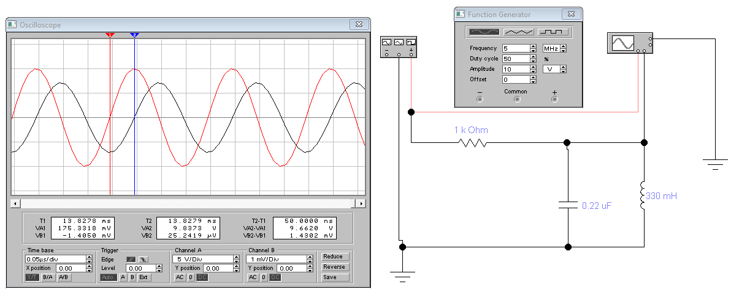

Измерили выходное напряжение U2 = 1,4212 мВ

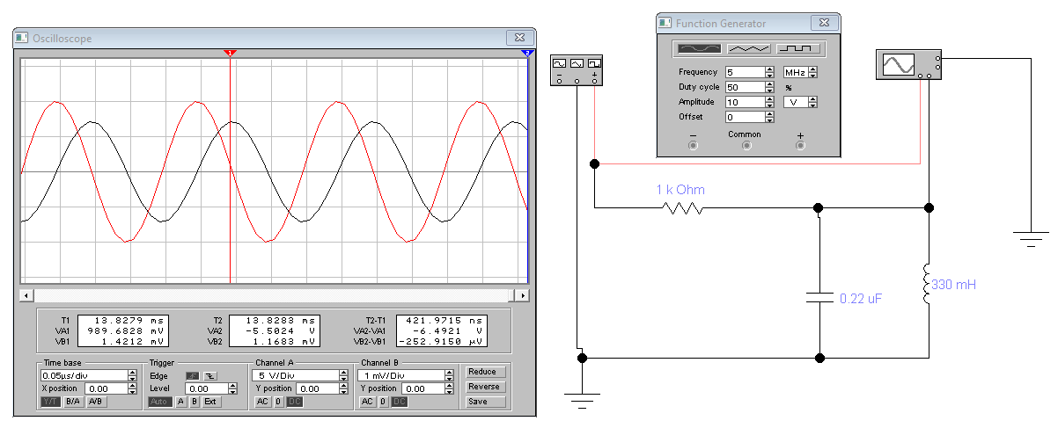

Близко к резонансной частоте справа. f = 700 Гц

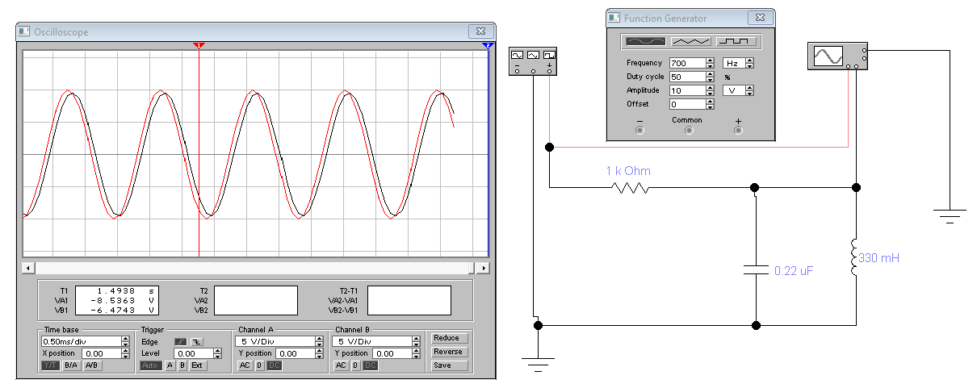

Близко к резонансной частоте слева. f = 500 Гц

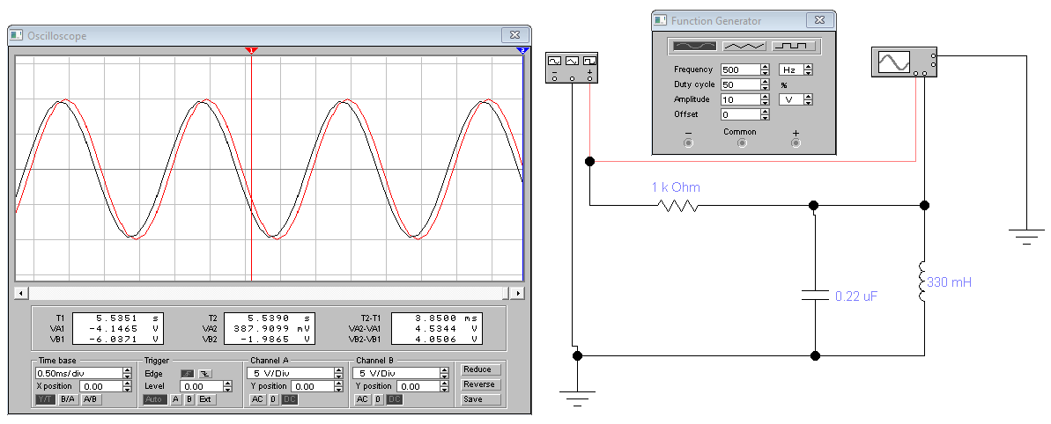

Резонансная частота f = 580 Гц

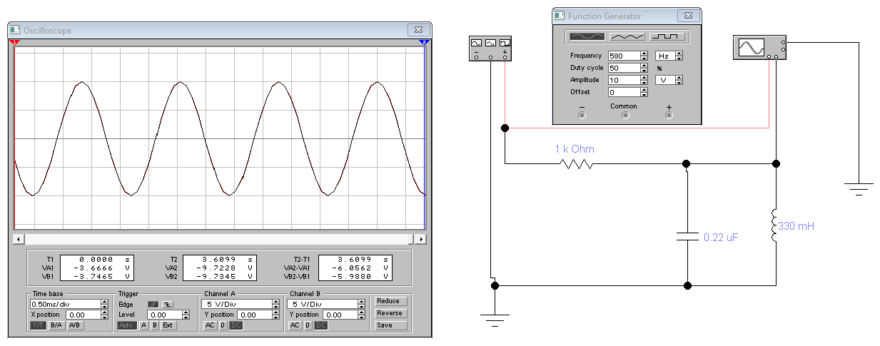

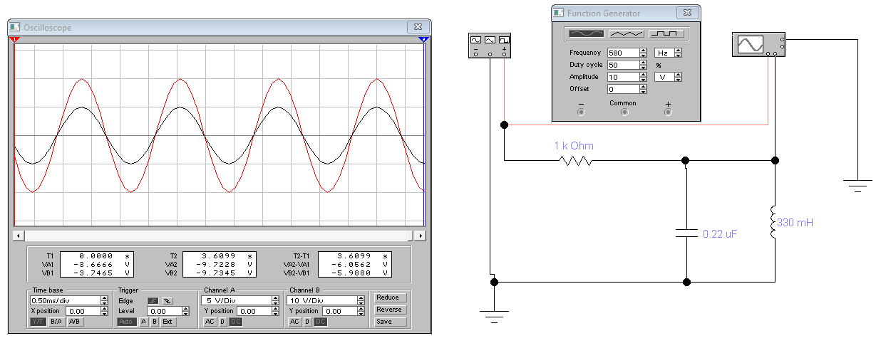

Измерили период выходного сигнала T = 1,7290 мc. Задержка отсутствует.

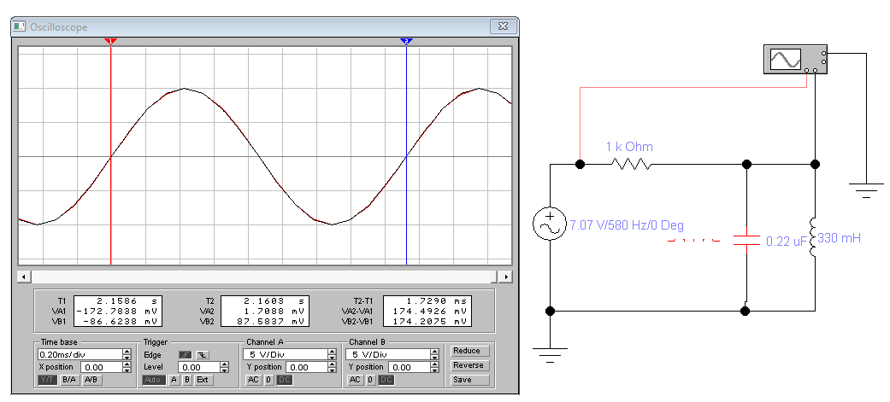

U2 = 9,9977 В

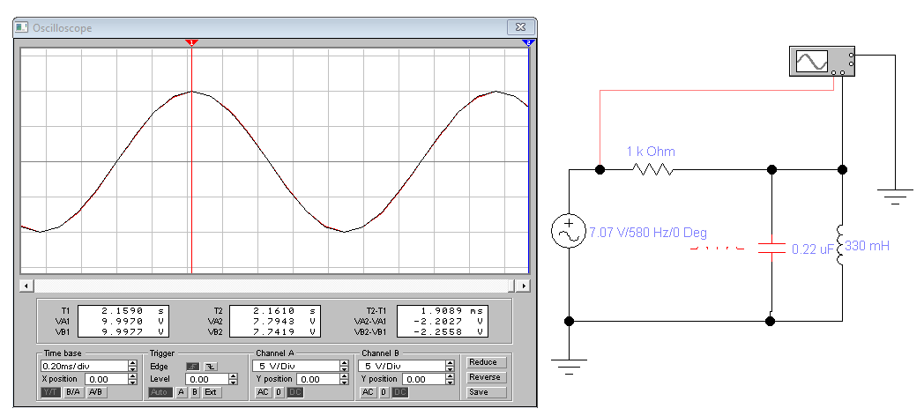

Нашли нижнюю частоту среза f = 328 Гц и измерили U2 = 7,0766

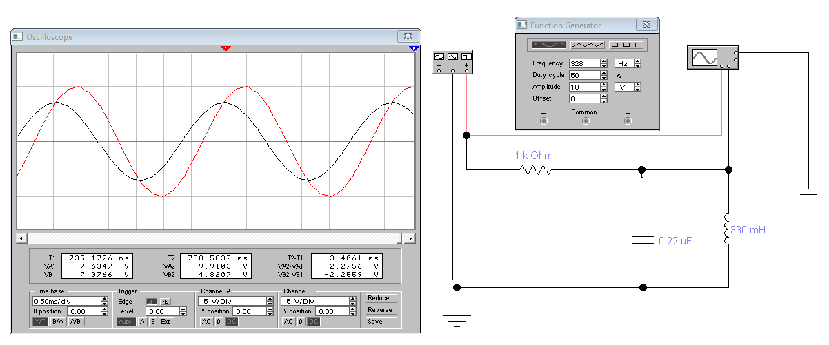

Измерили период T = 3,0509 мс. И задержку импульсов tзад = 386,3974 мкс

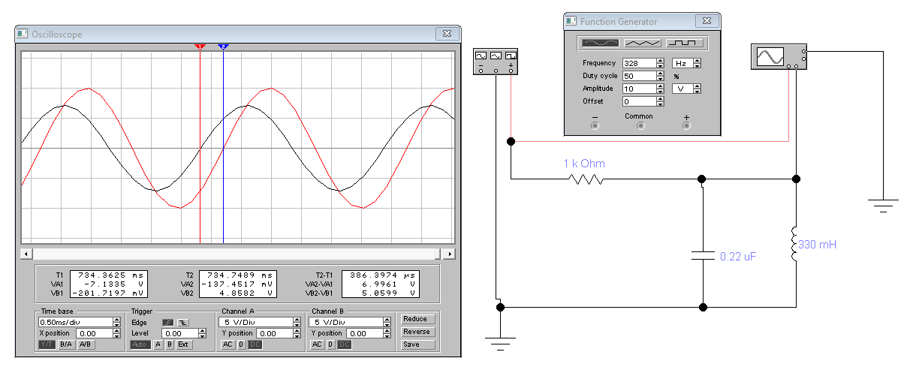

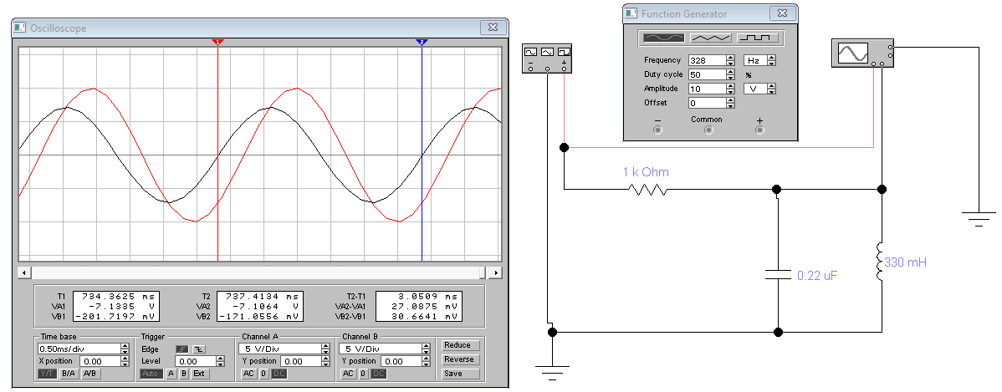

Нашли верхнюю частоту среза f = 1039 Гц и измерили U2 = 7,0709

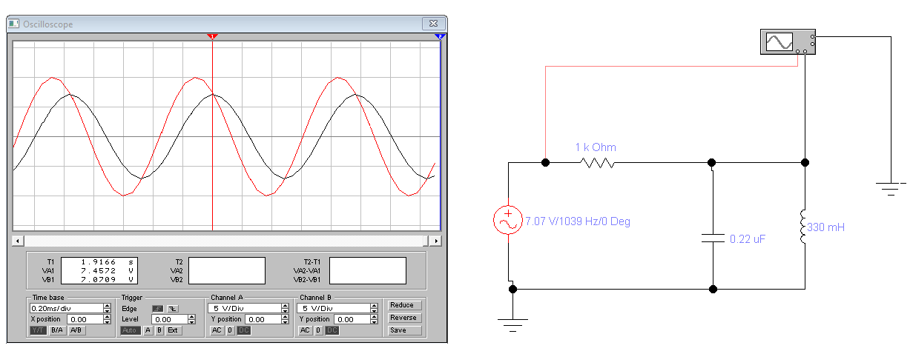

Измерили период T = 962,4639 мкс. И задержку импульсов tзад = 115,2952 мкс

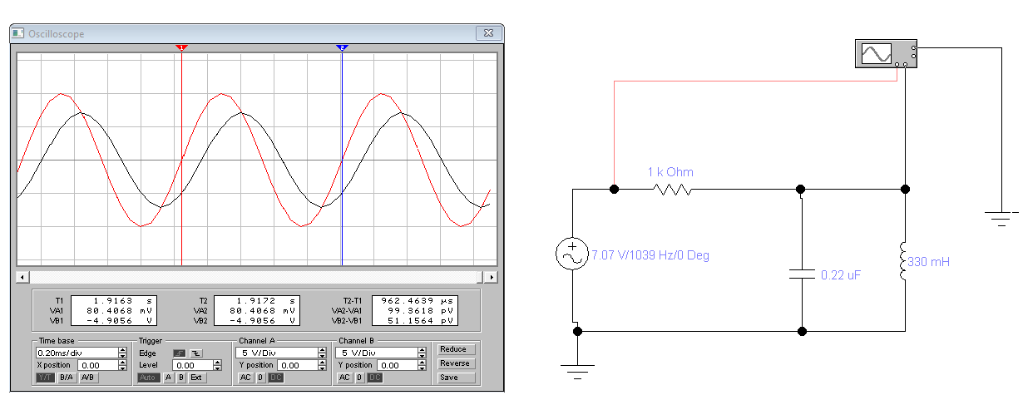

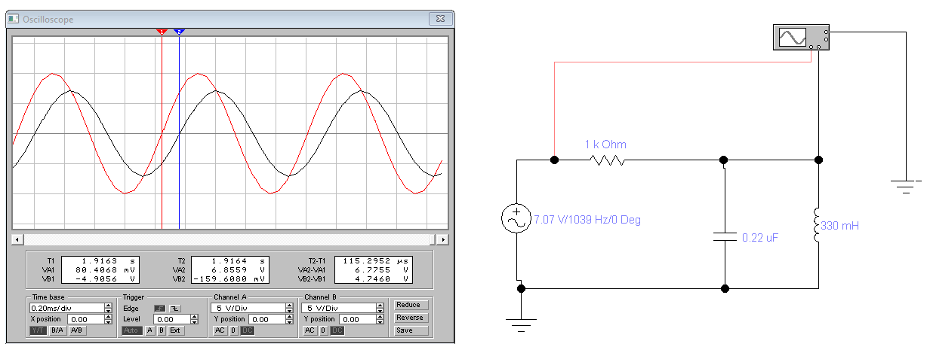

Провели ещё 2 измерения при разных частотах для удобства построения графика. Взяли частоту f = 187 Гц. U2 = 4,0042.

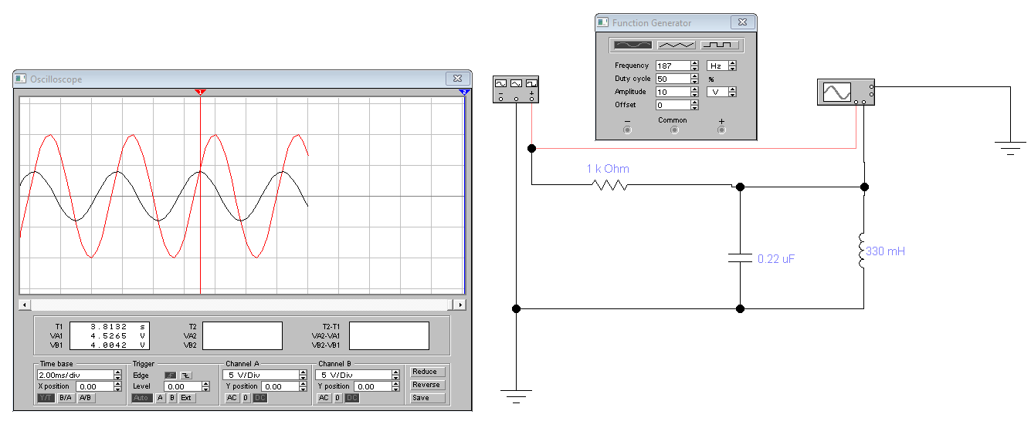

Измерили период T = 5,3476 мс. И задержку импульсов tзад = 1,0027 мс.

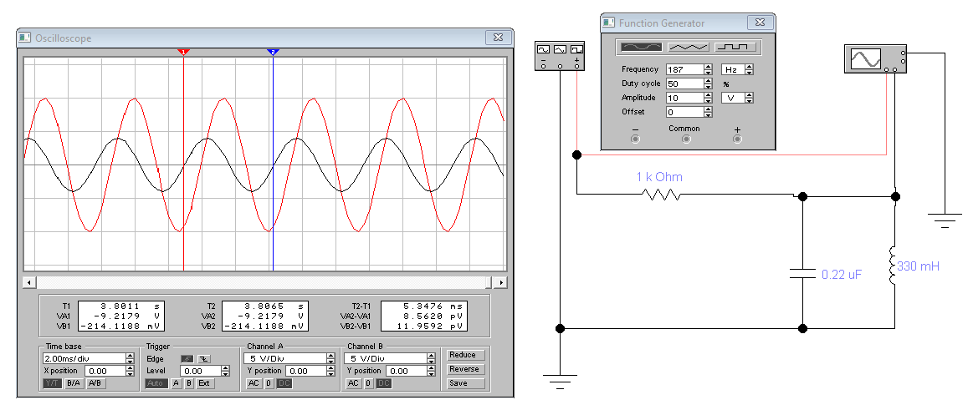

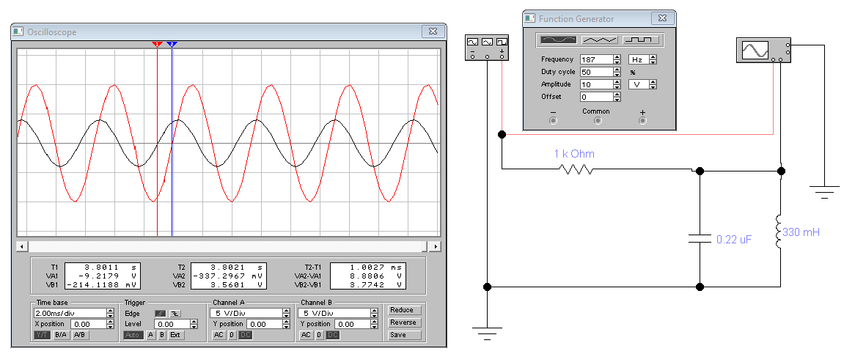

Взяли частоту f = 1,8 кГц. U2 = 4,0470.

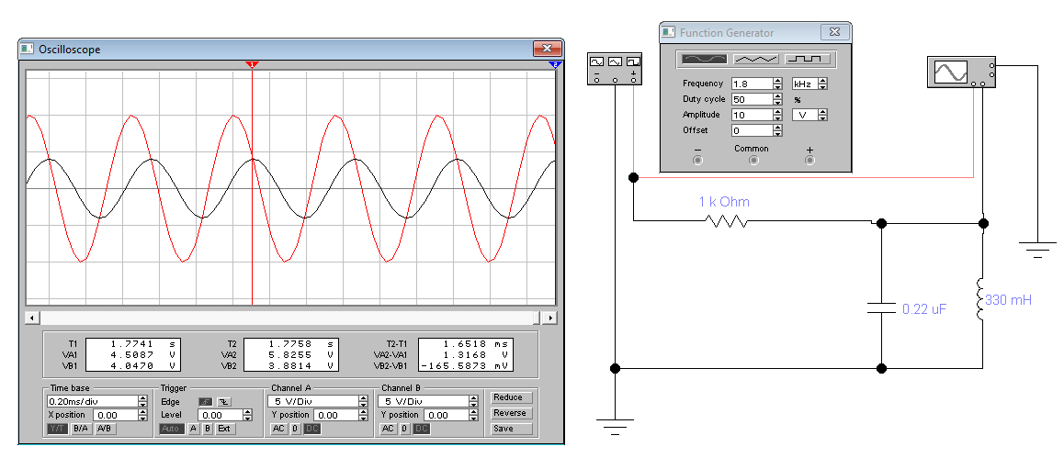

Измерили период T = 555,5556 мкс. И задержку импульсов tзад = 104,1667 мкс

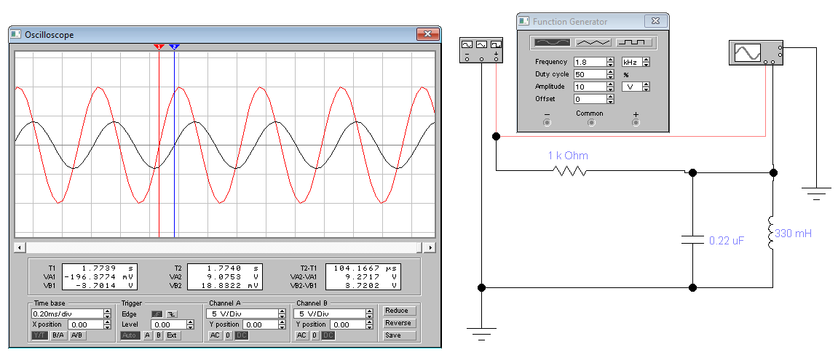

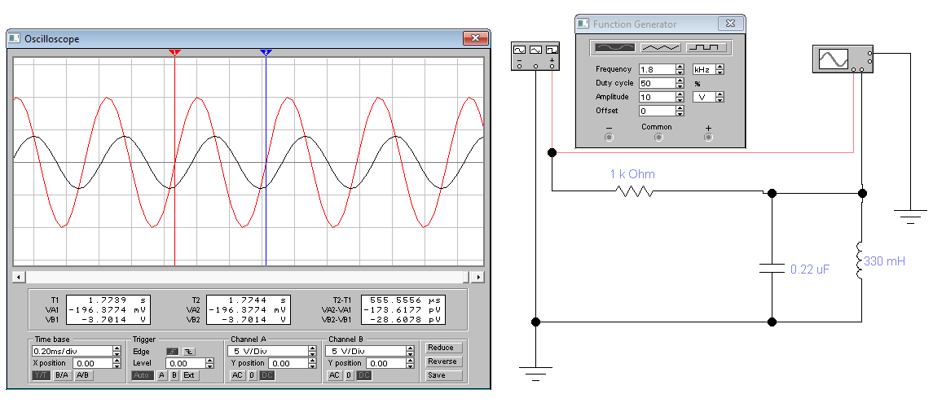

|  |  |  |  |  |
| --- | --- | --- | --- | --- |
| *f*, кГц | *U*2 | *KU = U*2 / *U*1 | (*T*2 *–T*1) | φ = – (*T*2 *– T*1)*f*·360 |
| 0,001 | **21,0045 мВ** | **0,002** | **1 с** | **90** |
| 0,187 | **4,0042 В** | **0,4** | **5,3476 мс** | **67,5** |
| 0,328 | **7,0766 В** | **0,707** | **3,0509 мс** | **45,59** |
| 0,580 | **9,9977 В** | **1** | **1,7290 мc** | **0** |
| 1,039 | **7,0709 В** | **0,707** | **962,4639 мкс** | **-43,13** |
| 1,8 | **4,0470 В** | **0,404** | **555,5556 мкс** | **-67,5** |
| 5000 | **1,1096 мВ** | **0** | **100 нс** | **-90** |

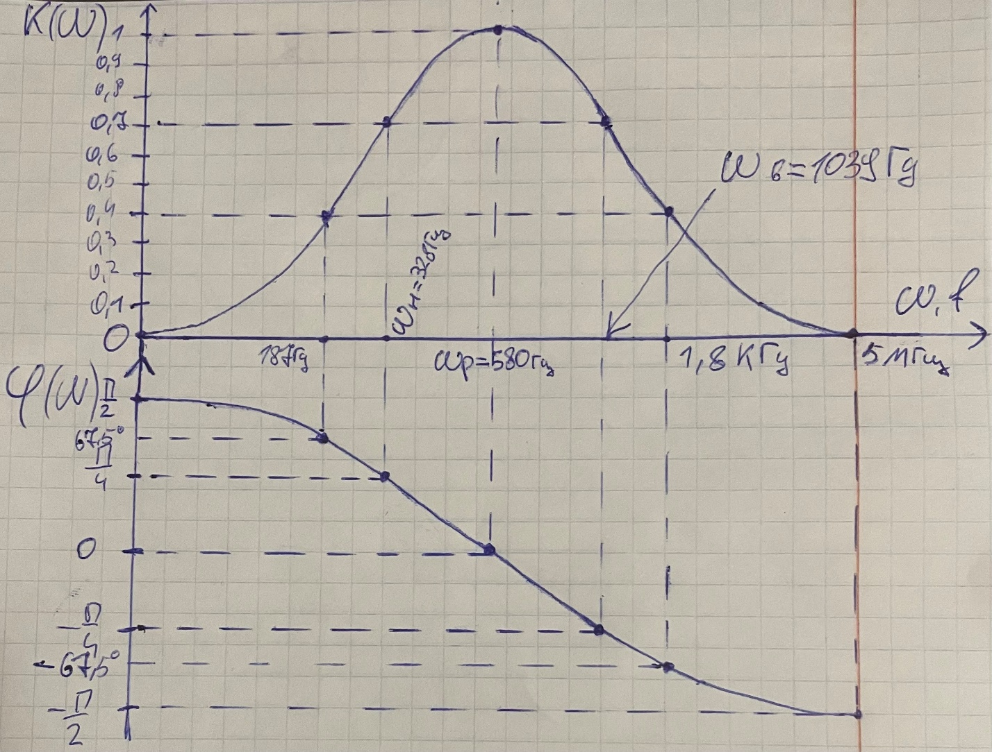

Собрали схему с Bode Plotter для отображения АЧХ и ФЧХ

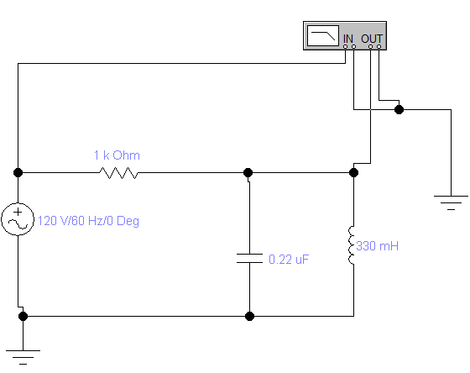

Проверяем значения при резонансной частоте

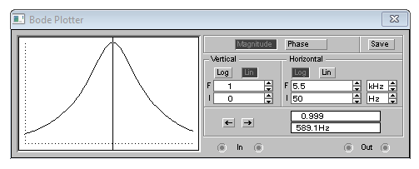

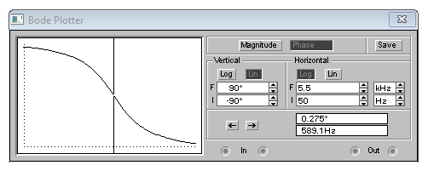

Проверяем значения при нижней частоте среза

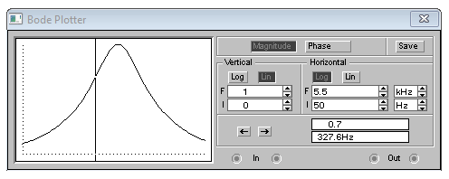

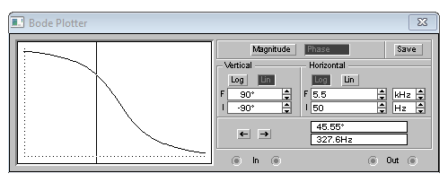

Проверяем значения при верхней частоте среза.

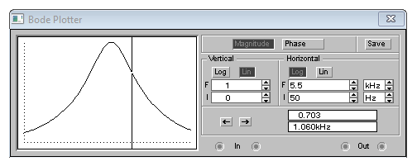

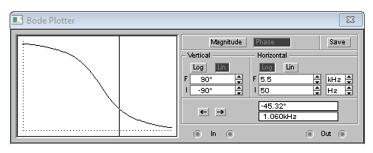

Проверяем значения при минимальной частоте

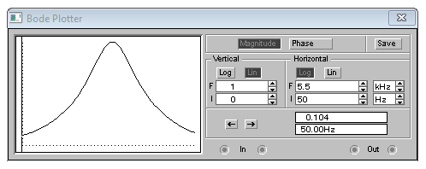

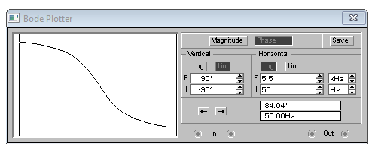

Проверяем значения при максимальной частоте

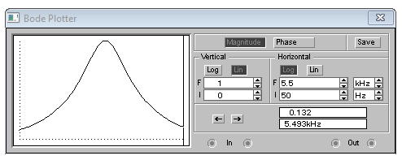

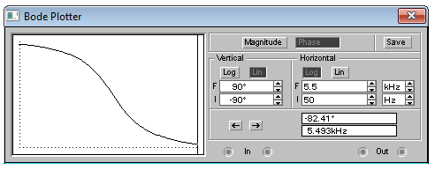

**Последовательный резонанс**

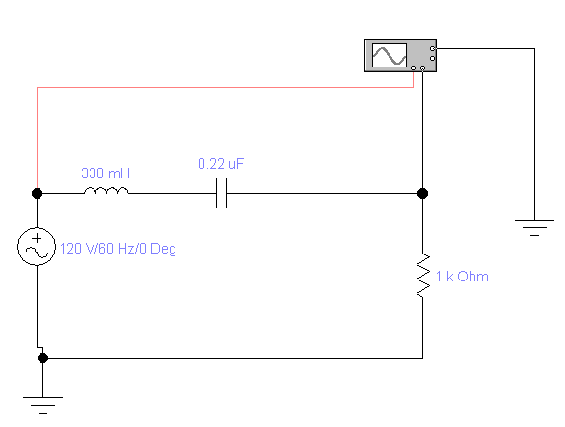

Собрали схему последовательного резонанса и выставили резонансную частоту

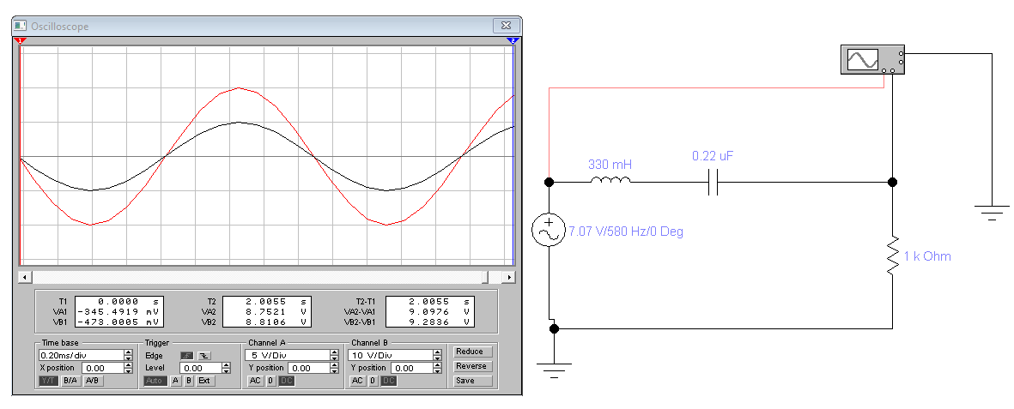

Измерили период выходного сигнала T = 1,7241 мc. Задержка отсутствует.

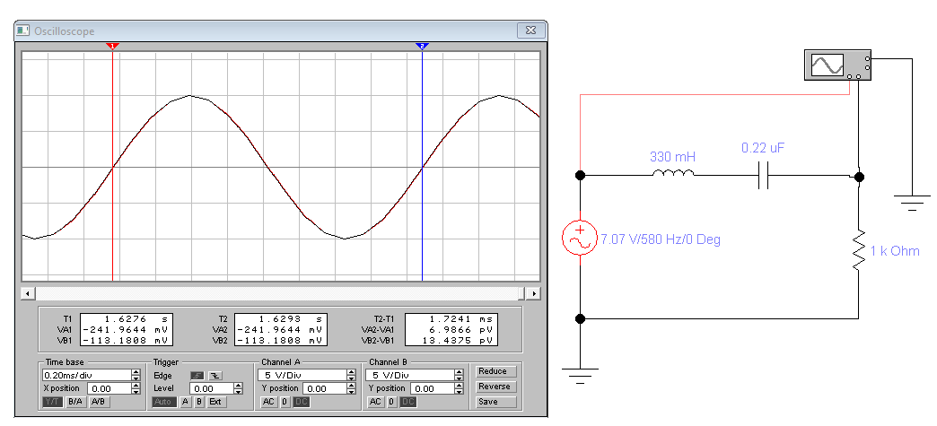

U2 = 9,9933 В

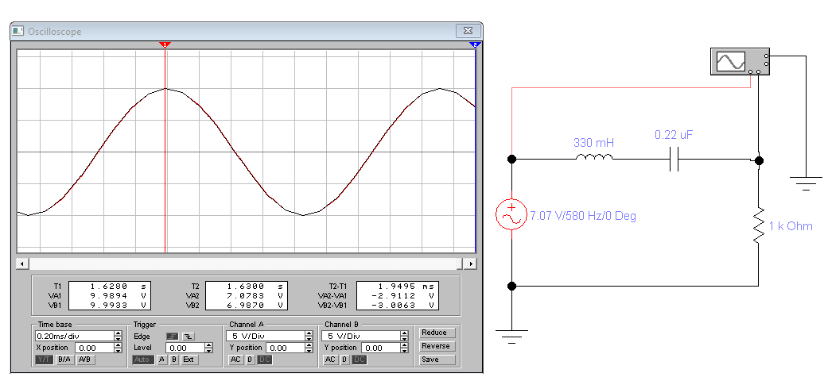

Выставили минимальную частоту f = 1 Гц. Наблюдаем работу индуктора, но отсутствие конденсатора.

Измерили период выходного сигнала T = 1 c. И задержку импульсов tзад = 250 мс.

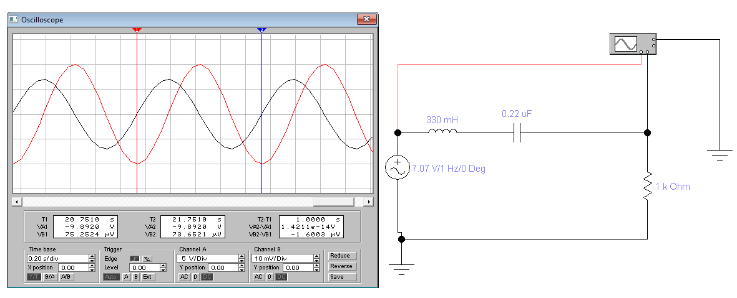

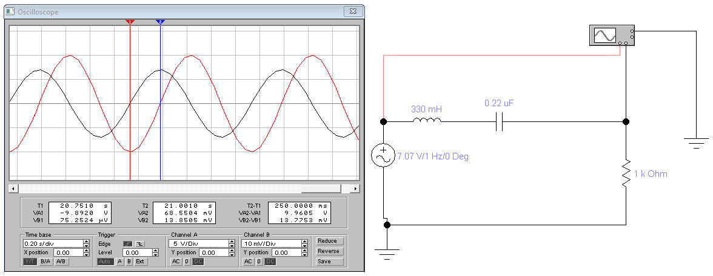

U2 = 13,9033 мВ

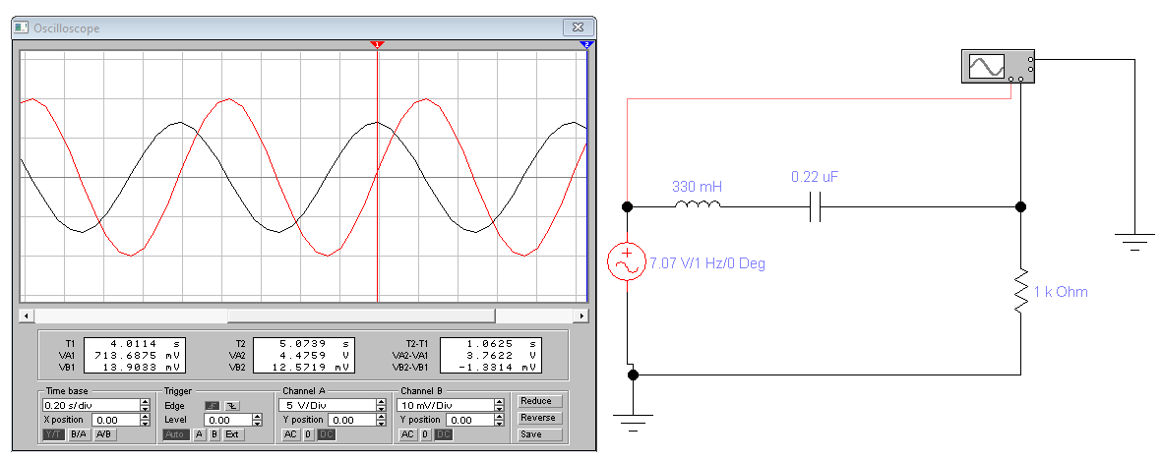

Далее проводим измерения на максимальной частоте = 5 МГц. Наблюдаем работу конденсатора, но отсутствие индуктора. Измерили период T = 200 нс. И задержку импульсов tзад = 50 нс.

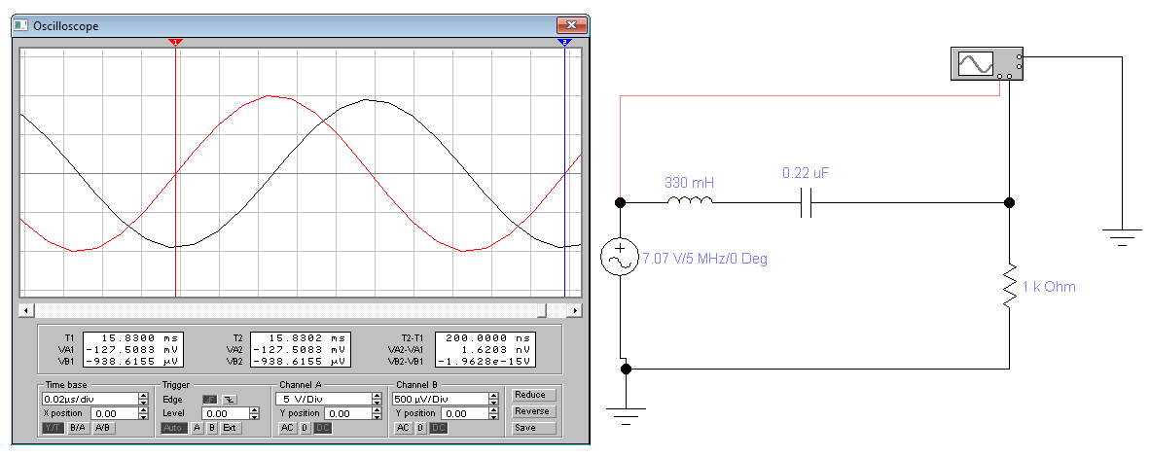

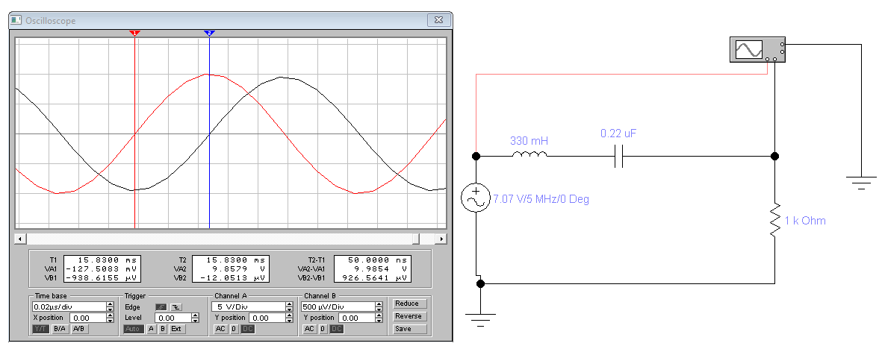

U2 = 946,6484 мкВ

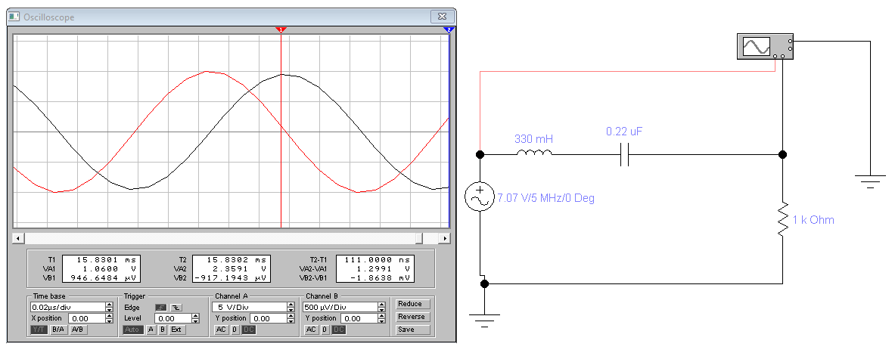

Нашли нижнюю частоту среза f = 392 Гц и измерили U2 = 7,0758

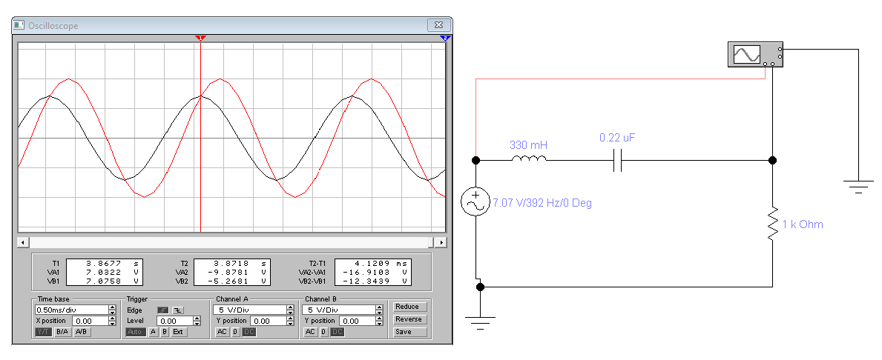

Измерили период T = 2,5388 мс. И задержку импульсов tзад = 318,8776 мкс.

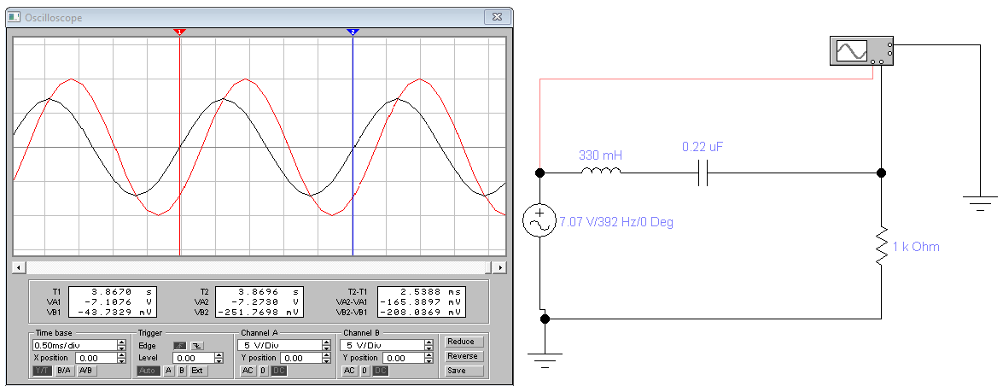

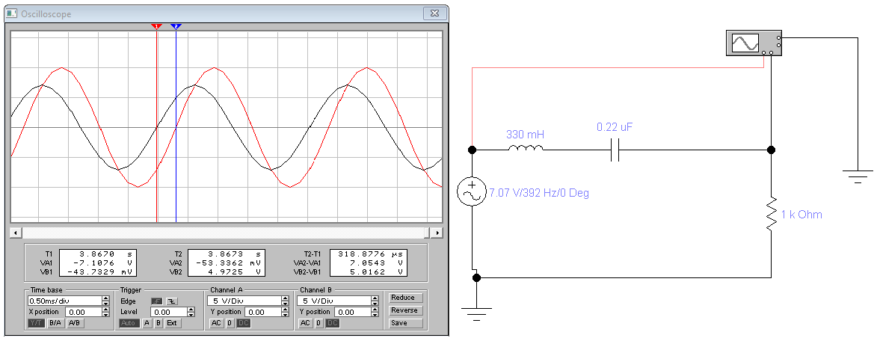

Нашли верхнюю частоту среза f = 866 Гц и измерили U2 = 7,0769

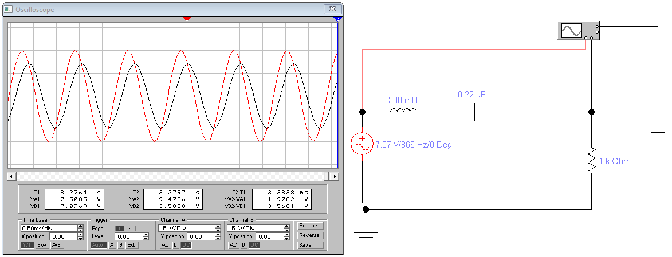

Измерили период T = 1,1506 мс. И задержку импульсов tзад = 140,2177 мкс.

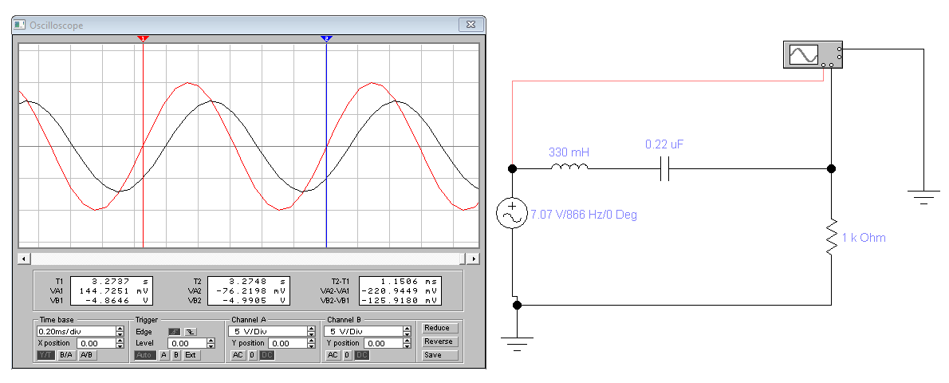

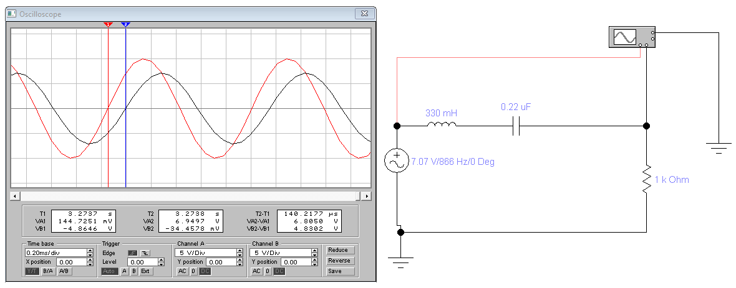

Провели ещё 2 измерения при разных частотах для удобства построения графика.

Взяли частоту f = 254 Гц. U2 = 4,0186.

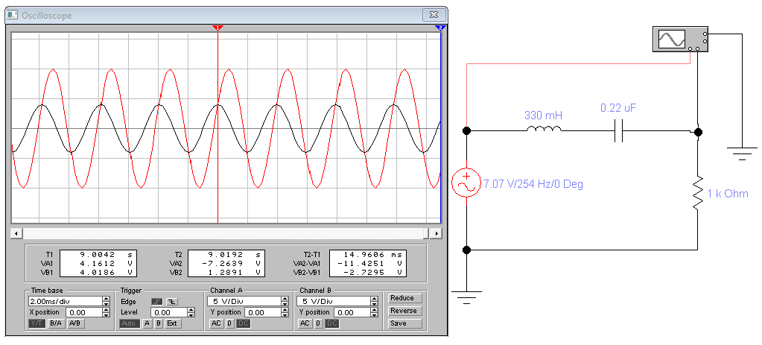

Измерили период T = 3,9589 мс. И задержку импульсов tзад = 760,0612 мкс.

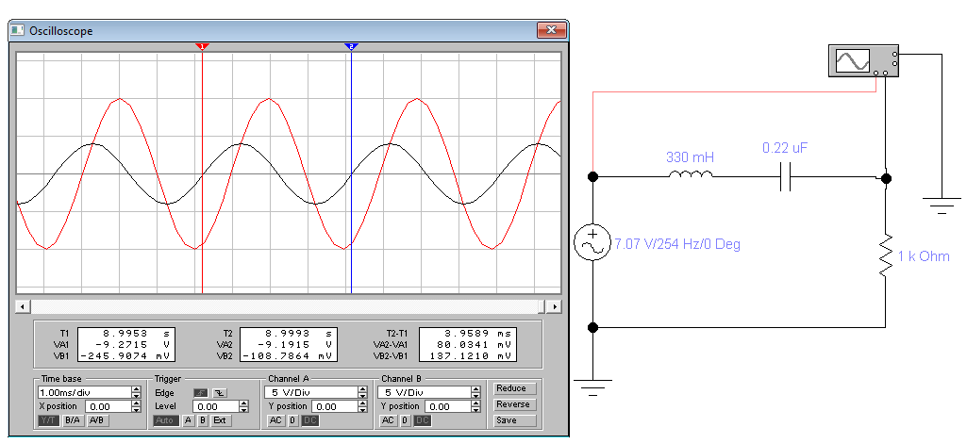

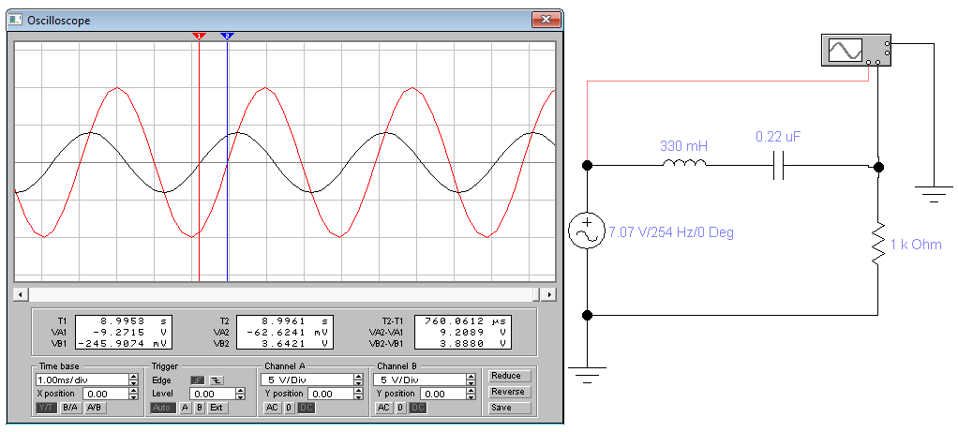

Взяли частоту f = 1340 Гц. U2 = 4,0067.

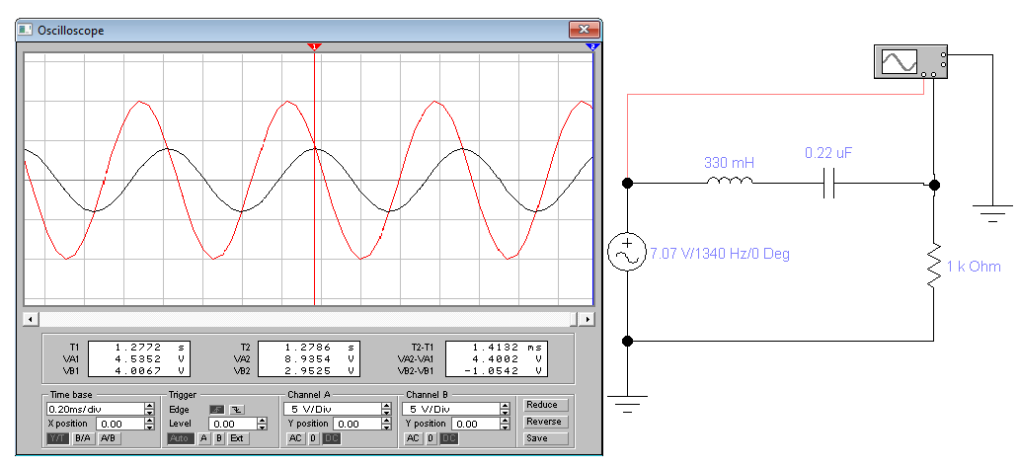

Измерили период T = 747,3051 мкс. И задержку импульсов tзад = 144,5896 мкс.

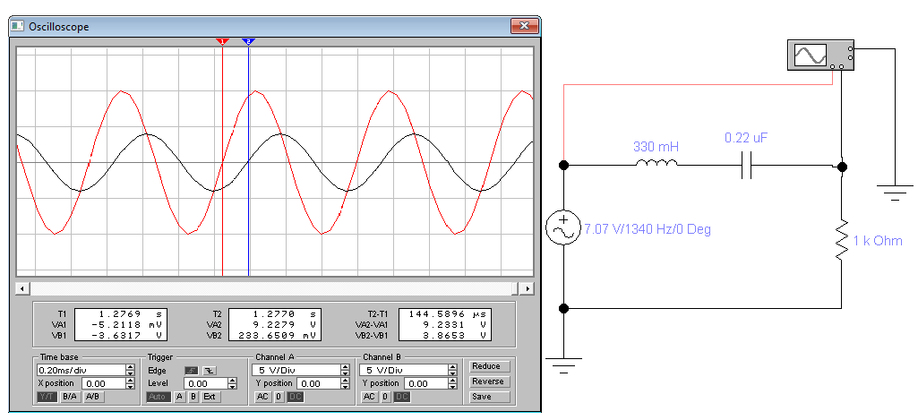

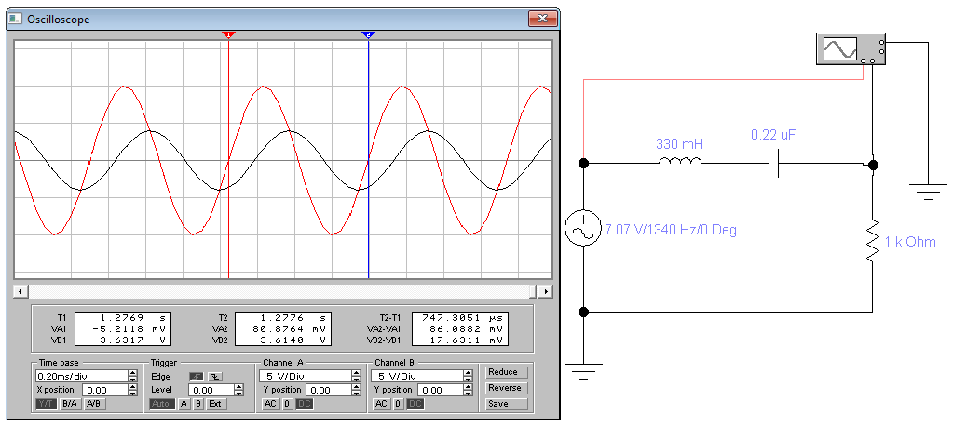

|  |  |  |  |  |
| --- | --- | --- | --- | --- |
| *f*, кГц | *U*2 | *KU = U*2 / *U*1 | (*T*2 *–T*1) | φ = – (*T*2 *– T*1)*f*·360 |
| 0,001 | **13,9033 мВ** | **0,001** | **1 с** | **90** |
| 0,254 | **4,0186 В** | **0,4** | **3,9589 мс** | **69,12** |
| 0,392 | **7,0758 В** | **0,707** | **2,5388 мс** | **45,22** |
| 0,580 | **9,9933 В** | **1** | **1,7241 мс** | **0** |
| 0,866 | **7,0769 В** | **0,707** | **1,1506 мс** | **-43,87** |
| 1,340 | **4,0067 В** | **0,400** | **747,3051 мкс** | **-69,65** |
| 5000 | **946,6484 мкВ** | **0** | **200 нс** | **-90** |

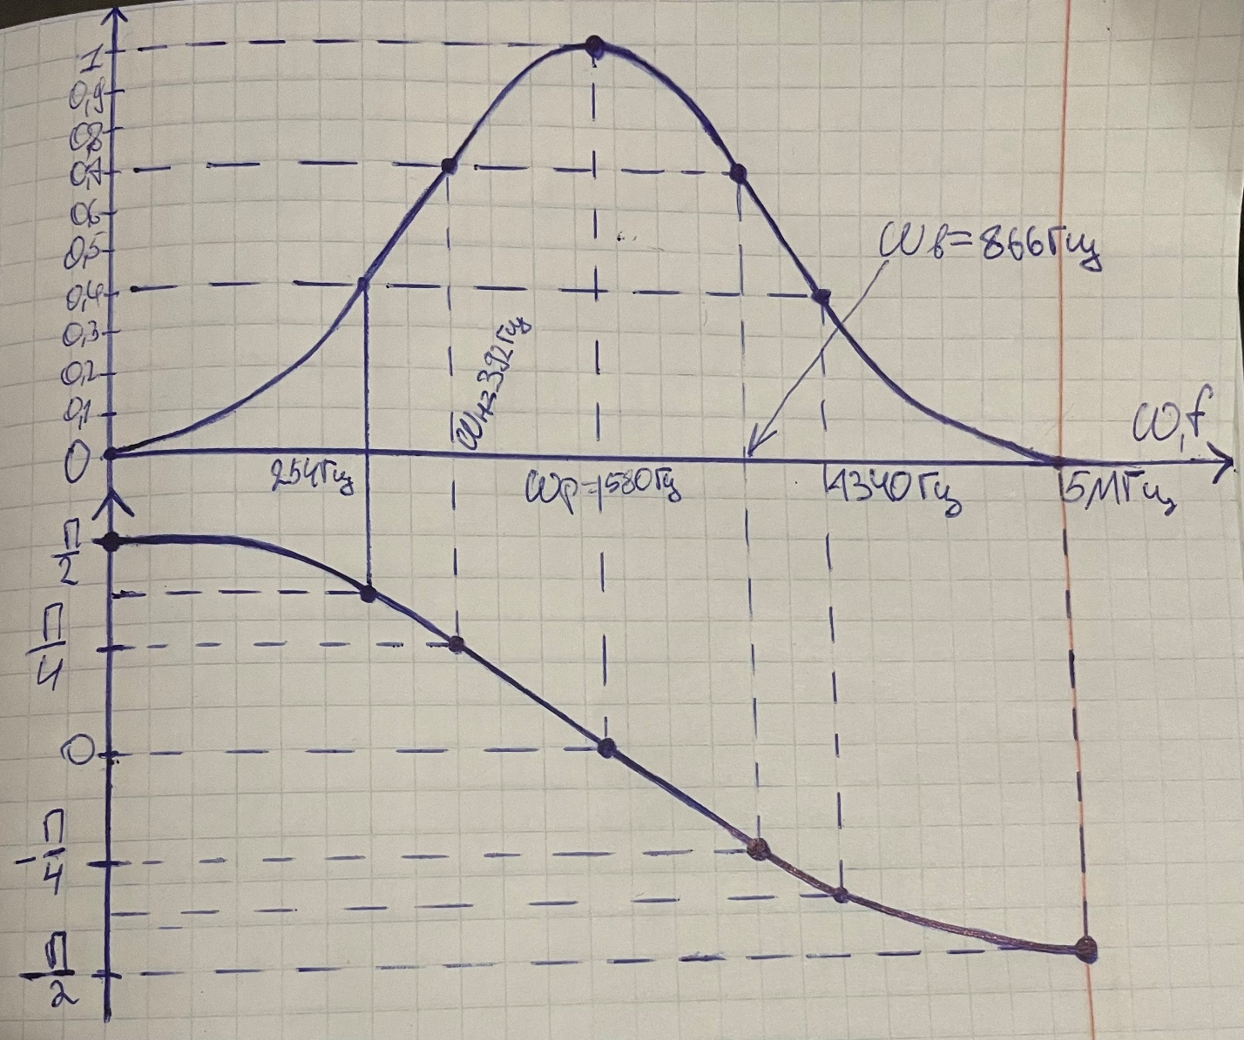

Собрали схему с Bode Plotter для отображения АЧХ и ФЧХ

Проверяем значения при резонансной частоте

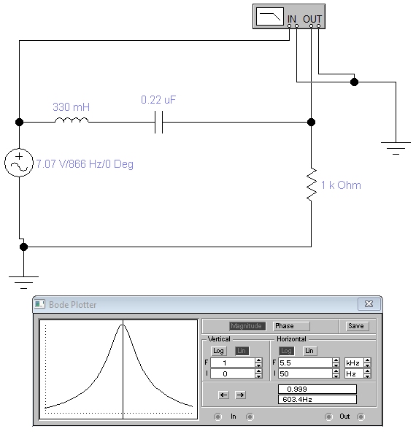

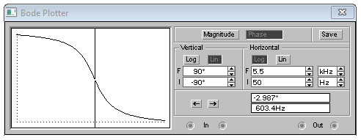

Проверяем значения при нижней частоте среза

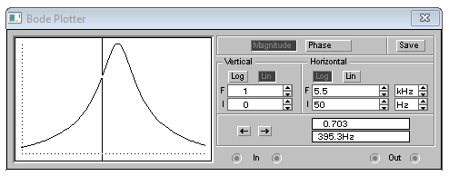

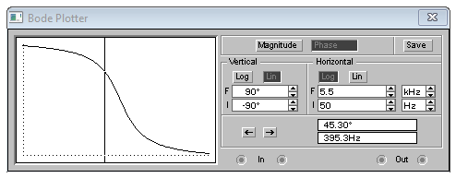

Проверяем значения при верхней частоте среза.

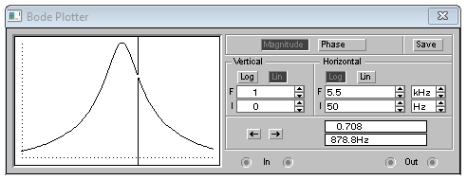

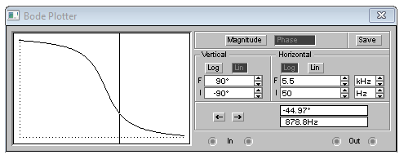

Проверяем значения при минимальной частоте

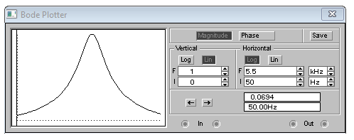

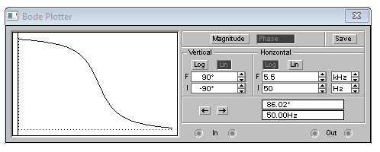

Проверяем значения при максимальной частоте

